

**ΑΝΑΚΟΙΝΩΣΗ**

Καλούνται οι φοιτητές-ιες που επιθυμούν να παρακολουθήσουν την **«Ειδικότητα Πετοσφαίρισης»** το επόμενο ακαδημαϊκό έτος 2020-21,να στείλουν σχετική δήλωση, η οποία θα περιλαμβάνει ονοματεπώνυμο, αριθμό μητρώου, έτος σπουδών και τηλέφωνο έως την **Δευτέρα 21-09-2020** με mail στην υπεύθυνη των μαθημάτων της ειδικότητας κ. Μπαρζούκα Καρολίνα ([kbarzouk@phed.uoa.gr](mailto:kbarzouk@phed.uoa.gr)).

Η Υπεύθυνη

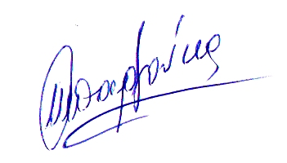

Μπαρζούκα Καρολίνα

Αναπληρώτρια Καθηγήτρια